# **Bài tập xPath Buổi 10**

**(Học viên áp dụng các hàm, cấu trúc xPath đã học trong buổi 10)**

***Bài 1: vào trang <https://alada.vn/tai-khoan/dang-ky.html>***

1. ***Tìm xPath các element trên trang đăng ký và fill vào bảng sau***

|  |  |  |
| --- | --- | --- |
| ***Tên element (tự đặt tên)*** | ***xPath*** | ***Note*** |
| ***textHoVaTen*** | ***//input[@id='txtFirstname']*** |  |
| ***textEmail*** | ***//input[@id='txtEmail']*** |  |
| ***textNhapLaiEmail*** | ***//input[@id='txtCEmail']*** |  |
| ***textPassword*** | ***//input[@id='txtPassword']*** |  |
| ***textReInputPassword*** | ***//input[@id='txtCPassword']*** |  |
| ***textPhoneNumber*** | ***//input[@id='txtPhone']*** |  |
| ***checkboxIAgree*** | ***//div[@class='field_link']//input*** |  |
| ***linkRule1*** | ***//a[contains(text(),'chính sách')]*** |  |
| ***linkRule2*** | ***//a[contains(text(),'thỏa thuận sử dụng')]*** |  |
| ***buttonRegister*** | ***//button[@class='btn_pink_sm fs16']*** |  |

1. ***Vào trang chỉnh sửa thông tin***

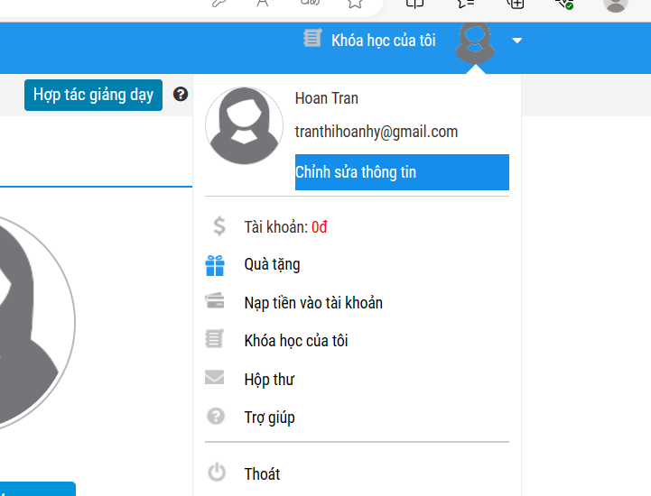

***Sau đó tìm xPath các element trên trang Thông tin cá nhân và fill vào bảng sau***

|  |  |  |
| --- | --- | --- |
| ***Tên element (tự đặt tên)*** | ***xPath*** | ***Note*** |
| ***imgAvatar*** | ***//div[@class='avagv']//img*** |  |
| ***btnChangeAva*** | ***//button[@id='uploadBtn']*** |  |
| ***textHo*** | ***//input[@id='member_lastname']*** |  |
| ***textTen*** | ***//input[@id='member_firstname']*** |  |
| ***checkGioiTinh*** | ***//input[@name='member_gender[]']*** |  |
| ***dropdownTinhTP*** | ***//select[@name='txtCity']*** |  |
| ***dateNgaySinh*** | ***//input[@id='member_birthday']*** |  |
| ***textPhoneNumber*** | ***//input[@id='member_tel']*** |  |
| ***textDiaChi*** | ***//input[@id='member_address']*** |  |
| ***textCongTy*** | ***//input[@id='member_company']*** |  |
| ***buttonSave*** | ***//button[text()='Lưu thông tin']*** |  |
| ***textOldPassword*** | ***//input[@id='txtpassword']*** |  |
| ***textNewPassword*** | ***//input[@id='txtnewpass']*** |  |
| ***textReInputNewPassword*** | ***//input[@id='txtrenewpass']*** |  |
| ***buttonSavePassword*** | ***//button[text()='Lưu mật khẩu mới']*** |  |

***Bài 2: vào trang***

***<https://demo.seleniumeasy.com/basic-checkbox-demo.html>***

***Ở left menu -> click vào Input form -> click vào Radio Button Demo và tìm xPath của các elements được khoanh tròn trong ảnh sau, điền xPath vào bảng.***

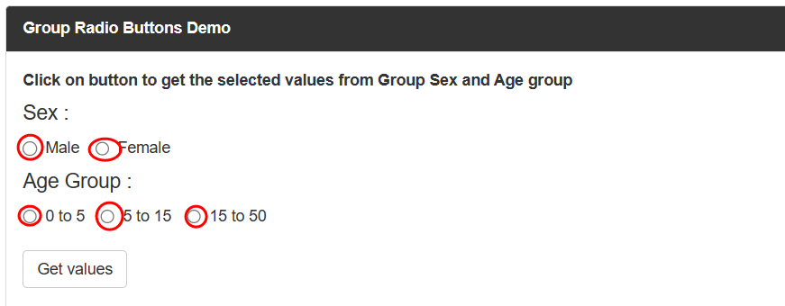

|  |  |  |
| --- | --- | --- |
| ***Tên element (tự đặt tên)*** | ***xPath*** | ***Note*** |
| ***rdoMale*** | ***//label[text()='Male']//input[@name='gender']*** |  |
| ***rdoFemale*** | ***//label[text()='Female']//input[@name='gender']*** |  |
| ***rdo0to5*** | ***//label[text()='0 to 5']*** |  |
| ***rdo5to15*** | ***//label[text()='5 to 15']*** |  |
| ***rdo15to50*** | ***//label[text()='15 to 50']*** |  |

***Các bạn đẩy file lên github sau khi làm xong nhé !***